《利用平移求不规则图形的面积》教学设计
执教者： 八步龙山小学 陆光宝
教学内容 | 教材第87页例4 利用平移求不规则图形的周长和面积
教学目标 | 1.让学生在学习平移的基础上，采取用平移方法把图转变成学过的图形，然后求出图形的周长和面积。  2.学会灵活平移变换的方法。
教学重点 | 平移变换的方法。
教学难点 | 平移变换的方法。

【情景导入】
1.同学们，图形的运动这一单元内容我们一直借助方格图来学习知识，今天，方格图上又来了两位老朋友。
（课件出示）
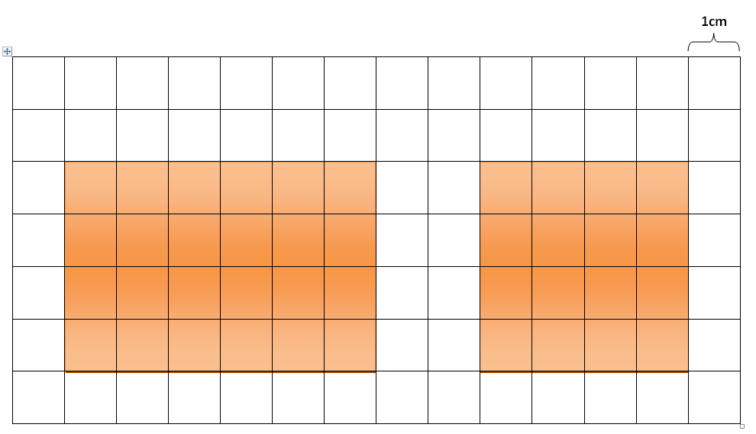
这两位老朋友是谁呀？
你能知道它们的面积是多少吗？
（生快速计算，并说出计算的方法）
同学们通过观察图形的特点，从方格图中获取信息，很快就能求出这两个图形的面积。你们看，方格图上又来了一位新朋友。
【新课讲授】
1.出示课本例4图
下面这个图形的面积是多少？
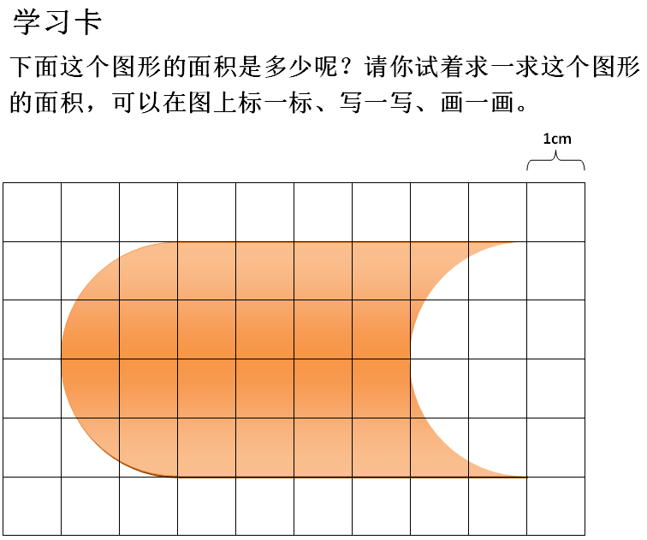
请同学们试着求一求这个图形的面积，可以在图上标一标、写一写、画一画。
（学生活动，教师巡视，了解学生的基本思路与方法，选取典型案例）
2.学生展示
（师提问：这位同学的想法你们读懂了吗？怎么只平移一次就行了？你是怎么想的？为什么一定要沿着竖线的方向剪开呢？6×4=24 表示什么意思？用长方形面积公式怎么就能求出了这个不规则图形的面积呢？）
让学生说说如何进行变换图形。
然后教师讲解
正是由于图形在“平移”（板书：平移），形状、大小都不发生改变，只是位置发生了变化，所以我们可以抓住图形的特征，用“割补”的方法，将不规则图形（板书：不规则图形）先分割，后平移，最后“补”成规则图形（板书：规则图形）求出图形的面积，这个方法多巧妙啊！
这就是我们这节课研究的利用平移求不规则图形的面积（板书课题：利用平移求不规则图形的面积）
3.借助动画演示，加深平移的了解。
咱们来看看小精灵是怎么探求的吧！
（动画演示）
【课堂作业】
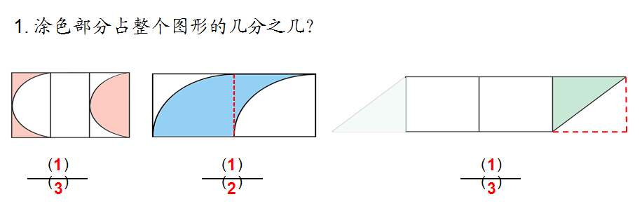
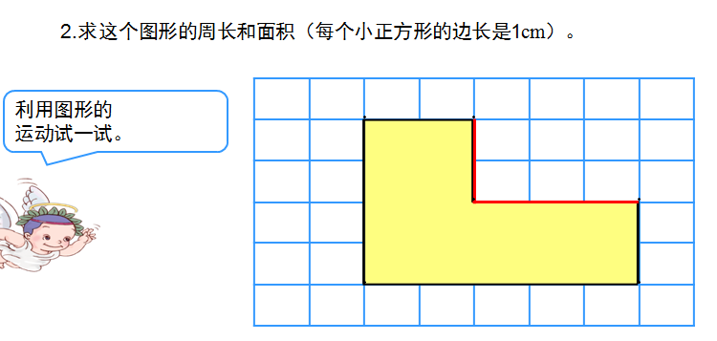
【课堂小结】
这节课我们用“平移”的知识解决了一些和图形有关的数学问题，你对“平移”有了哪些新的认识？这节课你有什么收获呢？



利用平移求不规则图形的面积

割补（平移）
不规则图形 规则图形
转化

